**Università degli Studi di Napoli Federico II – Corso di Ricerca Operativa (M. Boccia)**

**Prova d’esame del 6-02-2020**

**Esercizio n. 1**

Formulare in programmazione lineare intera il seguente problema.

Una catena della Grande Distribuzione Organizzata (GDO) dispone di un budget W per l’apertura di nuovi ipermercati in Italia. Gli studi preliminari hanno individuato un insieme I di possibili localizzazioni. Per l’apertura di un ipermercato nella localizzazione i bisogna sostenere un costo fisso Fi (acquisto del terreno, oneri amministrativi etc.) e un costo variabile pari a Ci ogni 100 mq di ipermercato. Una volta aperto e entrato a regime, ciascun ipermercato localizzato in i produrrà entrate pari a Ri ogni 100 mq. Determinare l’insieme di localizzazioni in cui aprire dei nuovi ipermercati e dimensionare gli ipermercati stessi in modo da massimizzare i ricavi complessivi.

**Esercizio n. 2**

Una azienda produce 3 tipi di vernici industriali (1, 2, 3). Vincoli tecnologici impongono di produrre al massimo 13 lotti in totale per tutte le vernici. Il vincolo di mercato impone di produrre la vernice 1 in quantità esattamente pari alla somma delle quantità delle altre due vernici. I profitti unitari dei singoli prodotti sono i seguenti: c1 = 2, c2 = 1.5, c3 = 1. Si vuol determinare il piano di produzione che massimizzi il profitto globale.

Con riferimento al problema descritto:

1. si formuli il modello in programmazione lineare
2. si risolva il problema analiticamente con l'algoritmo del simplesso standard (Big M).

**Esercizio 3**

Si consideri il seguente modello di programmazione intera binaria:

Max z = 32 x1 + 36 x2 + 15 x3 + 20 x4 + 5 x5,

s.t.

16 x1 + 9 x2 + 5 x3 + 4 x4 + 5 x5 *≤* 26

x1, x2, x3, x4, x5 = 0/1

Si risolva il modello con il metodo Branch and Bound, adoperando la strategia di ricerca best first, riportando la numerazione progressiva dei sottoproblemi generati e scrivendo il vettore soluzione finale.

**Esercizio 4**

In tabella sono riportati gli archi di un grafo pesato composto da 7 nodi 1...7. Per ogni arco sono date le distanze (a, b) tra il nodo testa a e il nodo coda b.

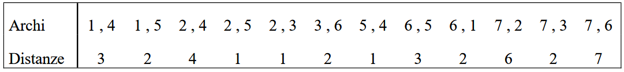

1. Trovare l’albero dei cammini orientati di peso minimo dal nodo 7 verso tutti gli altri nodi utilizzando l’algoritmo di Dijkstra.
2. Mostrare l’albero dei cammini orientati minimi, e calcolare il peso del percorso orientato minimo dal nodo 7 al nodo 4, e il peso del percorso orientato minimo dal nodo 7 al nodo 1.
3. Aggiungere alla tabella l’arco (6,2) di peso 3 e ripetere i punti 1 e 2 partendo dai dati in tabella.

**Esercizio n. 5**

**2**

5 2 7

4 5

3 2

**4**

**1**

**3**

4

1. Si scriva e si illustri il modello del massimo flusso dal vertice 1 al vertice 4 per la rete in figura con i valori di capacità riportati sugli archi della rete.
2. Si determini il massimo flusso ed il relativo taglio minimo dal vertice 1 al vertice 4 con l’algoritmo di Ford e Fulkerson.

**Esercizio n. 6**

Si scriva e si illustri il modello del problema del commesso viaggiatore, illustrando il significato di variabili, vincoli e funzione obiettivo.

**Esercizio n. 7**

Si descrivi un’euristica di ricerca locale per la risoluzione del problema del commesso viaggiatore.